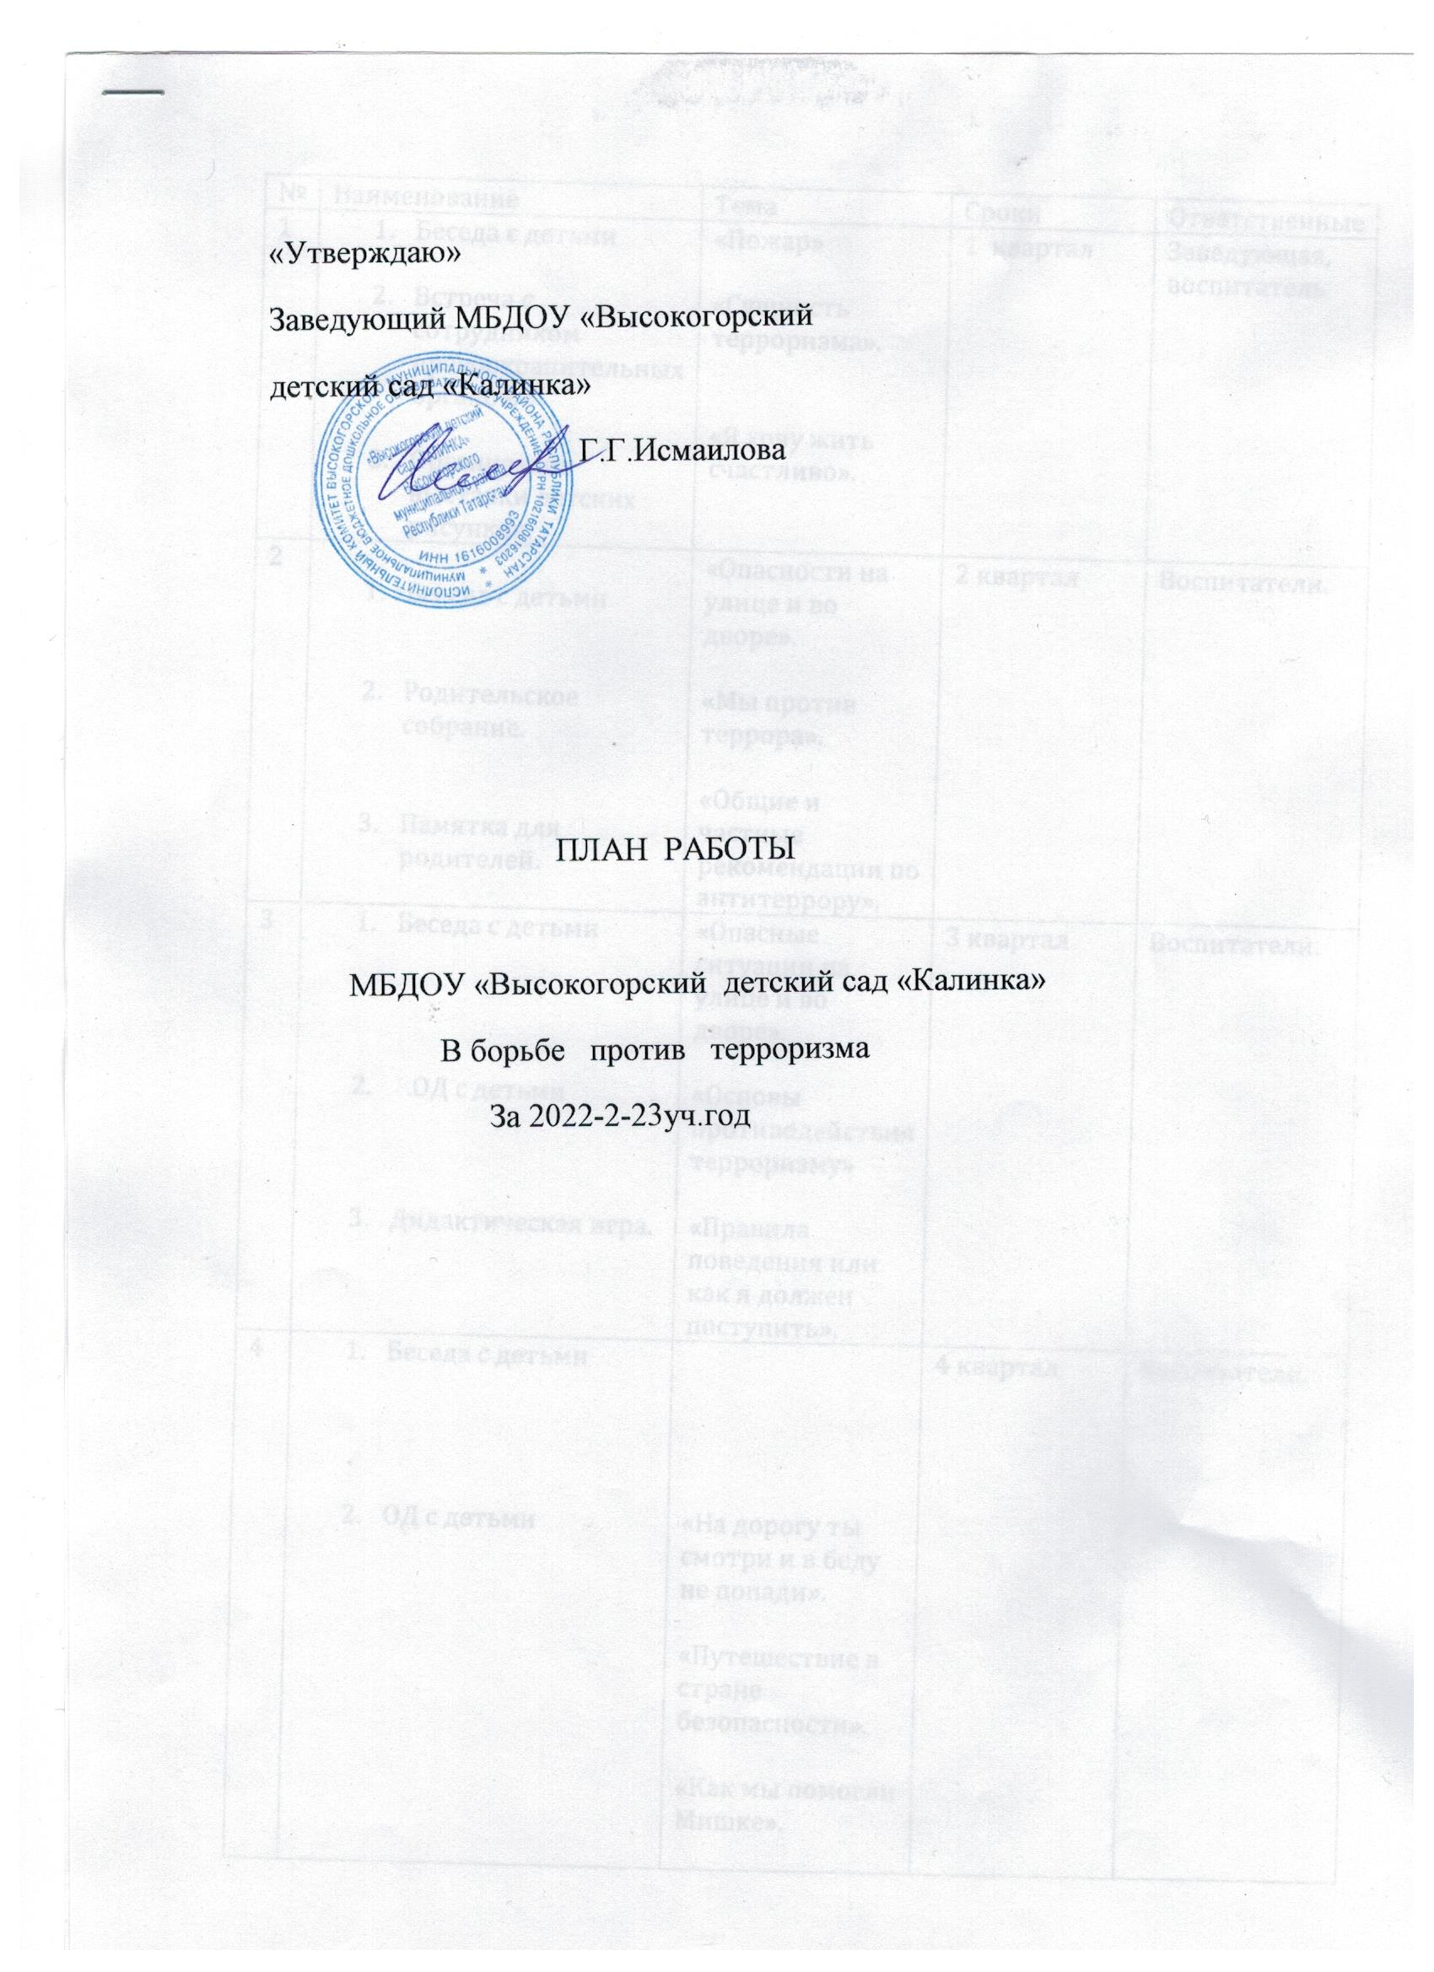
ПЛАН РАБОТЫ

МБДОУ «Высокогорский детский сад «Калинка»
в борьбе против терроризма
за 2023-2024уч.год

